附件1：
具体事项及要求
序号 | 事项 | 内容
1 | 报名截止日期 | 2021年1月12日下午17:00前
2 | 提交资料要求 | 1、将报价资料、投标人营业执照、税务登记证、组织机构代码证、安全生产许可证、资质证明、法定代表人授权委托书和本人第二代身份证复印件依次装订提交（如已办以上三证合一的企业仅需提供统一社会信用代码的营业执照即可。）  2、资料复印件须加盖报价人公章，报价资料须加盖公章并密封，密封袋封口加盖公章。（按顺序装订一式二份，投标后采购方收取不退回）
3 | 现场勘察时间 | 本项目不组织现场堪察。
4 | 开标时间 | 2021年1月13日下午15:00
5 | 开标地点 | 中山市三角医院住院部7楼行政办公区会议室
7 | 被邀约人条件 | 1、具备《政府采购法》第二十二条规定的条件；  2、具有建设行政主管部门核发的有效安全生产许可证；  3、本项目不接受联合体谈判，不允许转包和分包  4、★在我院无不良投标记录；  5、★在广东省政府采购网名单目录中。

第二部分 用户需求书
一、项目概况：
1、本项目为中山市三角医院发热门诊改造工程采购项目，含：集装箱活动房、顶部遮阳、空调、水电安装及各种税金等内容。
2、本项目预算金额为：650000.00元；
3、工期
计划工期为：15个日历天。(以合同签订日期开始算起)
二、总则
1、本次项目招标的范围：投标人根据采购单位所提供的工程量清单、施工图纸及有关资料的内容进行投标报价。
2 、各投标人应结合相关文件及现场情况，充分考虑影响因素后进行投标报价。
3、 采购人有权在签订合同时对项目方案作适当修改调整或对服务数量作适量增加或减少。
4 、投标人被确定为中标人后，未经采购人同意，中标人不得再以任何方式转包或分包本项目。否则被视为违约，追究当事人责任，并承担相应的经济损失。
三、★材料要求
1招标范围之内工程所用之材料，品质须满足设计、国家有关技术标准。
2本工程选用的材料必须符合国家、省、市的有关规定。
3采购人保留对本工程使用之各种材料品质确认审查的权利。
四、工程量需求
具体要求详见本项目采购单位所提供的工程量清单、施工图纸、有关资料及招标文件要求。如果中标人在中标并签署合同后，在实施等工作中出现任何遗漏，均由中标人免费提供，采购人将不再支付任何费用。（工程量清单、施工图见附一、附二、附件三）
五、工程报价说明
1 、投标报价为招标文件、工程量清单范围内的所有工作内容，各投标单位可根据工程情况、市场行情、企业自身经营能力及自然灾害、二次搬运等各项因素，自行决定报价，报出清单综合单价及总价。
2、 投标人应按招标文件规定填写所报价的工程量清单中所述的所有工程项目单价和合价，没有填入单价或合价的项目，发包人不予支付，并认为此项目费用已包括在工程量清单的其它单价或合价之中。单价和合价应包括所在工程施工、检验与验收等合同所规定的一切费用，其中也包括投标人的利润和应承担的风险的费用。
3 、承包人应交纳的各种税金、措施项目费和其它项目费用等等，均应包括在投标人递交的投标文件的单价中。
4 、合同有效期内不因物价波动调整合同价格。
5、 投标单位应对其报价正确性及完备性完全负责，一旦中标，均不得以漏项或未考虑为借口来调整合同价款。
6、 采购人对不利的自然条件引起的工程延误的商务损失不承担责任。
六、施工要求、工程质量
1、保证不发生一般及以上安全事故，文明施工达到中山市规定文明工地“合格”标准。切实做好安全生产各项防范措施，加强安全施工管理，按《建筑施工安全检查标准》（JGJ59-2011）及建设行政主管部门现行有关安全检查标准执。文明施工按建设部《建筑施工安全检查标准》（JGJ59-2011）中有关文明施工的规定、《中山市建筑施工安全和文明施工评分实施办法（暂行）的通知（中建委）【2001】12号》、“中山市建设局转发省建设厅建筑工程安全防护、文明施工措施费用管理办法及其补充规定的通知（中建通【2008】6号）”以及建设行政主管部门现行的有关规定执行。
2、 在政府行政主管部门的检查中,中标人的施工场地被评为不合格工地的或者被通报批评的,或者被新闻媒体曝光的,中标人必须承担违约责任,并立即采取切实有效措施予以整改;拒不采取有效措施整改的或整改效果不明显的，采购人有权全部解除合同,并要求中标人赔偿由此造成的损失。
3 、采购人按照有关规定对中标人文明施工措施进行对照检查。经检查发现中标人因自身原因未能落实的,承包人必须承担违约责任并扣罚违约金100元/次。
4、中标供应商在施工中如果工程质量不符合施工要求，建设单位可以要求停工和返工，中标供应商必须立即执行，并承担由此产生的各种费用。
5 、工程质量等级为合格工程标准。

附一：
工程量清单
总面积约430平方
名称 | 规格 宽/高 | 单位 | 数量 | 备注
集装箱活动房 | 3m×6m×2.7m | 个 | 16
主材料（框架） | 80mm*80mm*1.5mm | 条 | 155 | 镀锌管
底部骨架（辅料） | 60mm*40mm*1.5mm | 条 | 140 | 镀锌管
窗包边（底框） | 1.0镀锌板折件 | 套 | 54 | 或几个小窗连成大窗
角铁 | 40mm*40mm | 条 | 40
铝合金 配防盗网 | 1150mm*1200mm*36套 | 套 | 56
集装箱不锈钢门 | 860mm*1980mm | 套 | 29 | 单开
卫生间门 |  |  | 8 | 单开
集装箱不锈钢门 | 1600mm*1980mm | 套 | 1 | 双开
防火材料装修
墙壁阻燃岩棉板 | 厚度0.476mm | m² | 726 | 灰白
内墙壁阻燃岩棉板 | 含蹲盆洗手盆 | 套 | 9 | 灰白
顶部阻燃泡沫板 |  | m² | 272 | 灰白
地板 | 18mm玻镁板 | m² | 308
外走道 | 1.5m*1.5m*3套 | 套 | 3
金属外墙雕花板 | 18mm墙板 | m² | 268
不锈钢包角 | 80mm*80mm | m | 150
水槽（含接头及水管） | PVC材质 | m | 90
空调 | 1.5P挂（冷暖） | 台 | 18
空调 | 3P柜（冷暖） | 台 | 1
空调安装 | 含材料费 | 台 | 19
入口铝合金玻璃门 | 含材料费 | 套 | 15m²
出口铝合金玻璃门 | 含材料费 | 套 | 6m2
水路 | 含水管及排污管等 | 套
电路 | 含灯、插座等 | 套
顶部遮阳
树脂瓦 | 含骨架 | m² | 345
阳光板 | 含骨架 | m² | 262.2
附二：布局图
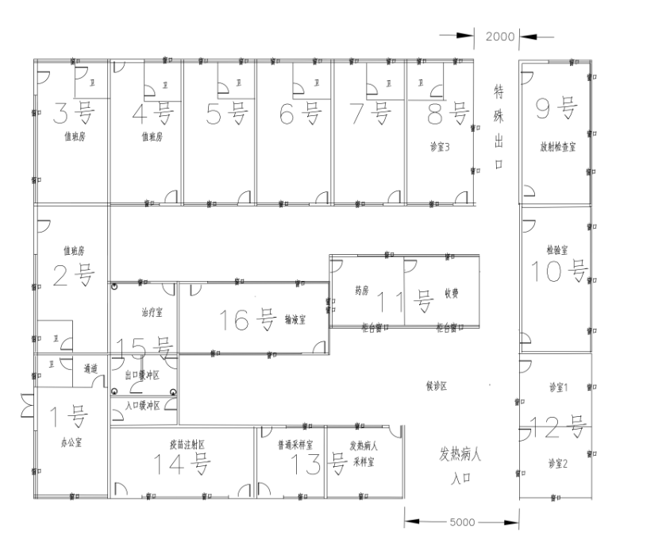

附三：外观效果图
